**TP Final Programación II. 2025 1C**

**Número de Grupo:** 72

**Tipo de proyecto:** Sistema de gestión de ventas de equipamiento informático.

**Nombre:** V.E.I

**Docentes:**

* Daniel Kloster
* Brian Lara Campos
* Maximiliano Wenner
* Verónica Carbonari
* Juan Rios
* Ariel León
* Ernesto José Riveiro

**Integrantes del grupo:**

* Tomas Joaquin Prenezio
* Rodolfo Adriel Hess

**INTRODUCCION:**

El sistema de gestión que se desarrollara a lo largo de este informe tiene como objetivo principal proveer al usuario un menú y submenúes con diferentes funciones, que le permitan gestionar las ventas de equipamiento informático dentro de un negocio.

**DESCRIPCION DETALLADA DEL SISTEMA:**

**Equipamiento**

Para lograr la correcta gestión del equipamiento se deberá registrar y controlar el stock de cada producto. Además de clasificarse según corresponda teniendo en cuenta el tipo de producto.

El sistema tendrá como herramienta para ver y actualizar el inventario una búsqueda especifica con filtro de tipo y numero de producto (o equipo) y un listado completo ingresando únicamente el tipo de producto. Y en el caso de que el usuario realizara algún cambio o agregara un equipo, se guardaría registrando su precio, numero de producto, descripción, marca, tipo de equipo y stock.

**Clientes**

Luego de cada venta el sistema guardara la información esencial del cliente en el caso que no se encuentre en el registro actual de clientes, guardando de esta forma su CUIT, nombre, apellido, numero, email, dirección y tipo de cliente.

Y de manera similar al equipamiento le permitirá al usuario una búsqueda por medio del CUIT de cliente y un listado de todos los clientes.

**Ventas**

Para cada venta, además del anterior mencionado registro de clientes (de ser necesario), quedara registrado el numero de la venta, CUIL del cliente, fecha de la venta y su importe total. Junto con el detalle del/los equipos que se quieran comprar, es decir incluyendo el precio unitario, id del equipo y cantidad.

A su vez el usuario tendrá acceso a una búsqueda por medio del número de venta o un listado completo de cada venta.

**SALIDAS DEL SISTEMA:**

**LISTADOS**

* Listado de equipos

- Ordenados por precio

- Ordenados por cantidad en stock

* Listado de clientes

- Ordenados por apellido

* Listado de ventas

- Ordenadas por importe

**BUSQUEDAS**

* Búsqueda de equipos

- Por número de equipo

- Por rango de precio

* Búsqueda de clientes

- Por CUIL

* Búsqueda de Ventas

- Por número de venta

- Por DNI

- Por número de equipo

- Por rango de fechas

**INFORMES**

* Recaudación anual
* Recaudación por cliente
* Recaudación por tipo de equipo
* Equipos vendidos por tipo de cliente

**Recaudación Anual**

El usuario ingresará el año en el que desea ver la recaudación y el programa presentará la información en una tabla dividida en mes y total recaudado.

Ejemplo:

Ingrese año: 2023

|  |  |
| --- | --- |
| Mes | Recaudación |
| Enero | **2.839.869** |
| Febrero | **5.744.020** |
| Marzo | **2.183.377** |
| Abril | **3.000.261** |
| Mayo | **2.970.795** |
| Junio | **5.731.516** |
| Julio | **3.642.760** |
| Agosto | **2.125.181** |
| Septiembre | **4.410.335** |
| Octubre | **1.749.097** |
| Noviembre | **4.047.361** |
| Diciembre | **5.910.256** |

|  |
| --- |
| Recaudación total |
| 44.354.828 |

**Recaudación por cliente**

El usuario ingresará el año en el que desea ver la recaudación de cada cliente y el programa presentará la información en una tabla dividida en apellido, nombre, total y tipo de cliente.

Ejemplo:

Ingrese año: 2023

|  |  |  |
| --- | --- | --- |
| Nombre | Importe | Tipo de cliente |
| Ramírez Luis | 3.473.608 | 2(empresa) |
| Flores Ana | 1.249.642 | 2(empresa) |
| Gómez José | 734.800 | 1(particular) |
| Sánchez Lucia | 90.742 | 1(particular) |

Recaudación por tipo de equipo

El usuario ingresará el año en el que desea ver la recaudación de cada tipo de producto y el programa presentará la información en una tabla dividida en tipo de producto y recaudación total.

Ejemplo:

Ingrese año: 2023

|  |  |
| --- | --- |
| Equipo | Importe |
| Mothers | 1.634.806 |
| Procesadores | 2.706.172 |
| Graficas | 4.454.854 |
| Memorias RAM | 1.982.899 |

Recaudación tipo de cliente

El usuario ingresará el año en el que desea ver la recaudación de cada tipo de producto y el programa presentará la información en una tabla dividida en tipo de cliente y recaudación total.

Ejemplo:

Ingrese año: 2023

|  |  |
| --- | --- |
| Cliente | Importe |
| Empresa | 1.634.806 |
| Particular | 2.706.172 |

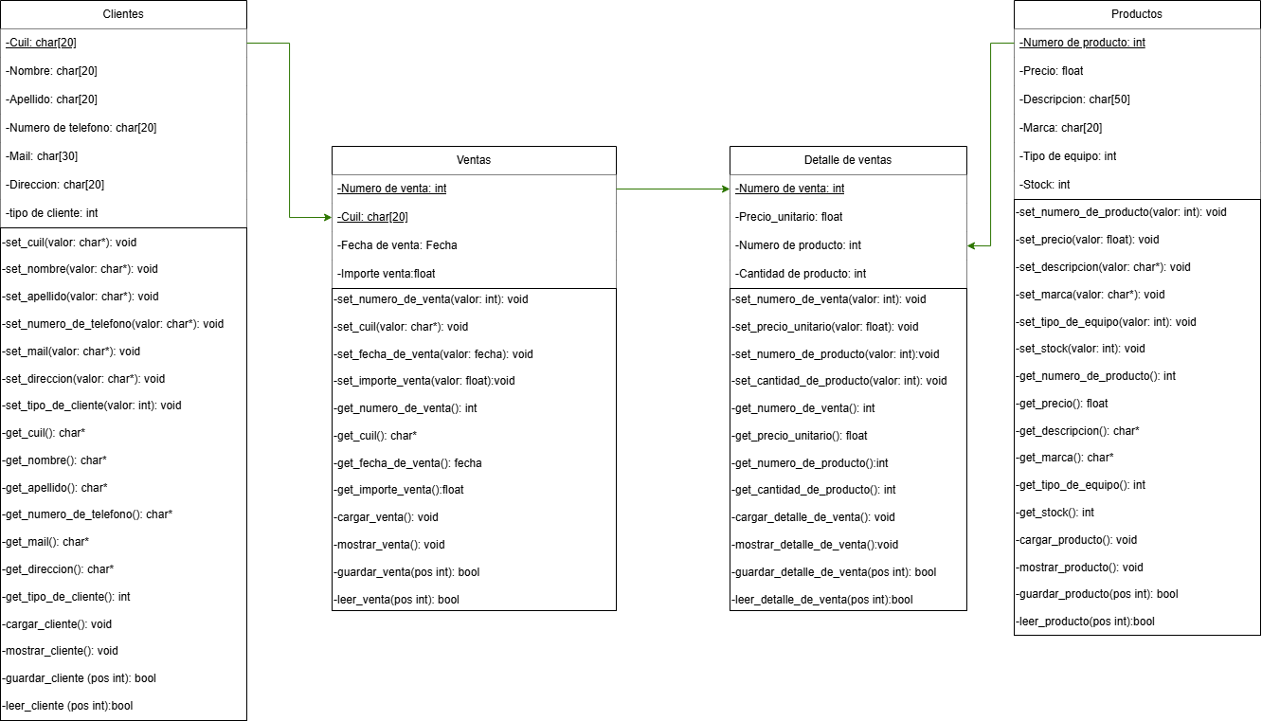**ANEXO I: DIAGRAMA DE CLASES**